一、选择题
1．(2010年试题调研)2009年11月12日，石家庄市教育局下发《关于进一步做好暴雪灾害应对处置工作确保师生安全的通知》，下列内容可能出现在此通知中的是( )
①组织师生进行紧急撤离演练，明确撤离信号、路线和地点，确保遭遇险情时能及时、安全撤离 ②严禁学生下海或在水库中游泳，不许学生到海边观潮，更不能到海滩戏水 ③迅速组织人员，以危旧房屋、学生宿舍、简易食堂、车棚、树木等易被积雪压塌的设施为重点，进行全面安全隐患排查，防止次生灾害的发生④对校内水、电气设施加强监控，避免因冻裂引发事故
A．①② B．①④
C．②③ D．③④
【解析】 暴雪造成的积雪和降温容易引发房屋垮塌、水管冻裂等次生灾害。①属于防汛措施，②属于防御台风的措施。
【答案】 D
据史料记载，晋咸和三年(328年)，榆次：雨雹破瓦、折木、苗稼荡然。据此完成2～4题。
2．材料中的自然界灾害属于( )
A．气象灾害 B．水文灾害
C．生物灾害 D．地质灾害
3．在晋咸和三年的雨雹灾害中，主要造成的影响是( )
A．人员伤亡 B．财产损失
C．自然资源毁失 D．环境受到污染
4．榆次位于山西省，自然灾害频发的原因是( )
A．位于黄土高原，地形崎岖
B．季风气候大陆性强，气温降水变率大
C．受太行山脉的影响，降水量大
D．位于非季风区，气候要素多变
【解析】 雨雹等灾害是孕育在大气圈层中，属于气象灾害。从材料中可知，本次雨雹灾害主要是产生了“破瓦、折木、苗稼荡然”的破坏，属于财产损失。气温和降水等气候要素，因位于陆地内部受海洋影响小，变率增大，非常容易出现异常的变化，这往往成为气象灾害的诱因。
【答案】 2.A 3.B 4.B
读我国西南某地区某年8月17～18日天气预报表，回答5～6题。
天气预报 | 天气  状况 | 风向  风力 | 最高  温度(°C) | 最低  温度(°C)
8月17日 | 晴 | <3级 | 40 | 30
8月18日 | 多云 | <3级 | 40 | 29
5.此时，旱情可能诱发的灾情是( )
A．地震 B．森林火险
C．泥石流、滑坡 D．石漠化
【解析】 旱情和高温易导致森林火险，地震与地壳运动有关，泥石流、滑坡、石漠化则与降水强度、植被破坏有关。
【答案】 B
6．下列受旱情影响较大的行业是( )
A．金融业 B．内河航运
C．旅游业 D．服装制造
【解析】 由于旱情严重，河流水位降低，航运受到影响。
【答案】 B
下图是我国某地区气象灾害成因示意图，读图完成7～8题。
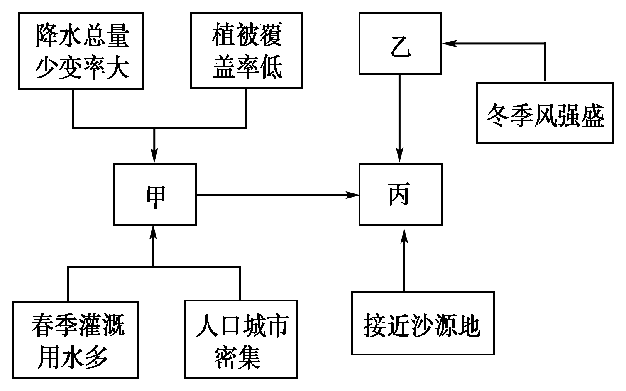
7．图中甲、乙、丙气象灾害分别是( )
A．春旱、寒潮、沙尘暴 B．寒潮、台风、沙尘暴
C．干热风、暴雪、沙尘暴 D．干热风、寒潮、冻害
【答案】 A
8．该地区最有可能是( )
A．准噶尔盆地 B．东北平原
C．华北平原 D．东南丘陵
【答案】 C
阅读世界主要农业灾害的分布表，分析回答9～11题。新课标第一网

地区 | 亚洲 | 欧洲 | 非洲 | 北美洲 | 南美洲 | 大洋洲
主要灾害种类 | 干旱洪水沙漠化水土流失台风龙卷风 | 酸雨雪灾 | 干旱洪水沙漠化蝗灾 | 干旱洪水飓风龙卷风水土流失酸雨 | 干旱洪水水土流失 | 干旱土壤盐碱化生物灾害
9.欧洲雪灾明显多于其他大洲的主要原因是( )
A．欧洲草原面积广阔、牲畜多
B．欧洲地形以平原为主，地表水丰富
C．欧洲冬季寒冷，1月均温低于0 ℃
D．欧洲冬季气候温湿，气旋活动频繁
【解析】 欧洲常年受西风带的控制，风由海洋吹向陆地，冬季时海洋温度较高，给陆地带来大量的水汽和热量，冬季海洋气旋活动频繁。
【答案】 D
10．欧洲和北美洲存在同一项灾害，这显示出下列何种地理特征( )
A．自然资源过度开发
B．受西风影响降水过多
C．工业化程度高
D．跨纬度大，农业灾害类型多
【解析】 从表格中可以看出欧洲和北美洲存在同一项灾害即酸雨，主要因为两地区工业化程度高所致。
【答案】 C
11．南亚的孟加拉国是全球水患问题最严重的国家之一，其水患成因有( )
①地势低平 ②位于赤道，全年多雨 ③热带气旋频频侵袭 ④春季积雪大量融化 ⑤受印度洋西南季风的影响
A．①③⑤ B．②③④
C．①②③ D．③④⑤
【解析】 孟加拉国位于南亚地区恒河三角洲上，地形平坦，本区为热带季风气候，夏季盛行西南风，受山地阻挡降水较多，另外本区是印度洋影响的主要地区，降水较多，所以孟加拉国水患严重。
【答案】 A
2008年5月2日早晨，印度洋强热带风暴“纳尔吉斯”在缅甸伊洛瓦底省的海基岛附近登陆，随后两天中给缅甸带来了沉痛的人员伤亡和巨额的财产损失。结合材料回答12～13题。
12．下图中各天气系统能表示“纳尔吉斯”成因的是( )
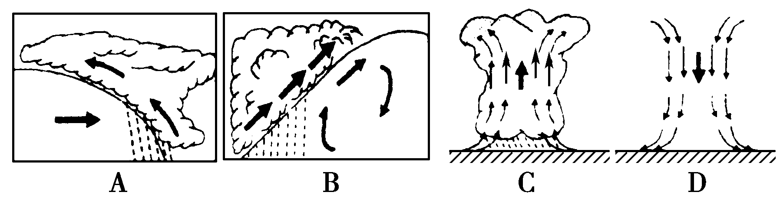
13．这次灾害属于( )
A．地质灾害 B．气象灾害
C．生物灾害 D．人为灾害
【解析】 第12题，强热带风暴为热带气旋，由图可知图A表示冷锋，图B为暖锋、图C为气旋，图D为反气旋。第13题，强热带风暴是发生在大气圈中的自然灾害，属于气象灾害。www.xkb1.com
【答案】 12.C 13.B
某校地理研究性学习小组，针对老城区改造过程中城市洪水发生频率增加的现象，进行了调查研究。据此回答14～15题。
14．该研究小组对城市洪水发生的原因进行调查，下列调查最不可信的是( )
A．在旧城改造过程中，填埋了许多的池塘和河道
B．大面积铺设水泥、沥青路面，影响了地表水的下渗
C．城市道路排水设施不够完善
D．城市居民不再使用井水，导致了地下水位升高
15．根据调查研究结果，研究小组提出降低城市洪水频率的建议，合理的有( )
①进行城市合理规划，完善道路排水系统 ②发展城市立体交通，减缓城市交通压力 ③在老城区大量建设高层建筑，以留有充分的绿化空间 ④提高城市绿地覆盖率，加强对现有水面的保护治理
A．①② B．③④
C．①④ D．②③
【解析】 洪水的形成和地下水位的高低无直接关系，而一些不合理的施工建设，往往会引发洪水；疏通河道，完善道路排水系统或增加城市绿地，含蓄水源，可有效防洪。
【答案】 14.D 15.C
2007年7月17日，重庆遭遇115年来最强暴雨袭击。主城区24小时降雨266毫米，沙坪坝区陈家桥24小时最大降雨量达350毫米，创有气象记录以来之最，此次暴雨天气过程给重庆市造成严重损失。据此回答16～17题。
16．下列属于造成重庆受此次暴雨危害严重的自然原因有( )
①地势低平 ②降水强度大 ③人口、工业分布密集且较为集中
A．①② B．②③
C．①③ D．①②③
17．目前，对暴雨洪涝灾害最重要的监测手段是( )
A．利用气象卫星 B．建立洪水预报警报系统
C．利用探测气球 D．气象台人工监测
【解析】 第16题，明确题干要求“自然原因”，而地势低平是暴雨造成灾害的主要自然原因。第17题，目前对气象灾害最主要而且最有效的监测手段是利用气象卫星进行遥感监测。
【答案】 16.A 17.A
二、综合题
18．读我国近几年洪水灾害分布图，分析回答下列问题。
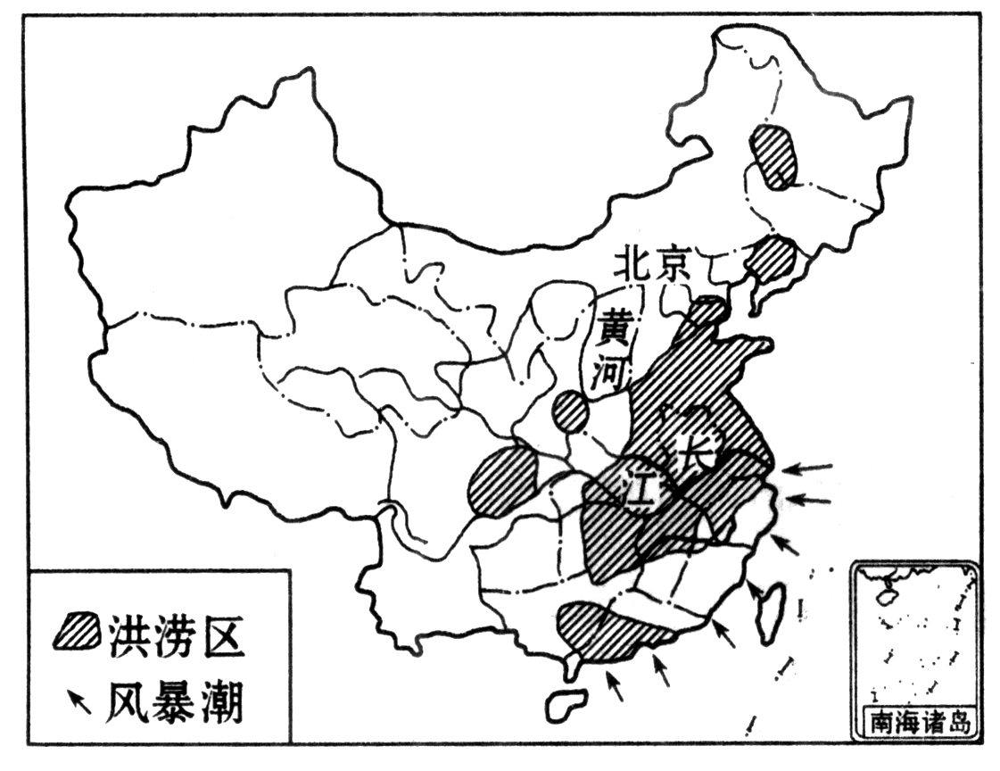
(1)形成我国东南沿海洪水灾害的主要原因。
(2)从气象原因分析我国长江中下游地区洪水灾害的主要原因。
(3)从自然因素分析形成东北松嫩平原、辽河平原洪水灾害的主要原因。
(4)如图所示，近些年来，我国洪水分布地区经常发生特大洪水灾害，除自然因素外，还有人为因素，试分析影响图中洪水灾害频发的人为因素。
【解析】 本题主要考查气候灾害的自然原因和人为原因，及运用地理知识综合分析此类灾害的空间思维能力。根据图中洪水发生的范围看，东南沿海除受夏季风的影响外，还有台风雨，易形成洪涝灾害。长江中下游地区除受夏季风影响外，还有静止锋影响，多梅雨。东北地区除受夏季风影响外，还有夏季快行冷锋而形成的暴雨天气。而人为因素主要是森林破坏，水土流失严重，防灾抗灾能力减小。
【答案】 (1)台风侵袭。
(2)静止锋长期停留在长江中下游地区。
(3)夏季锋面雨的影响或夏季快行冷锋的影响。
(4)河流中上游森林的破坏，水土流失严重，长江含沙量剧增，加大了因暴雨而酿成洪灾的可能性，水土流失导致的泥沙淤积和人们大量围湖造田，对河流的调洪、蓄洪能力大大减弱，加重了洪水灾害的程度。
19．阅读下列材料，回答问题。
材料一 自2007年10月以来，我国珠江流域降雨较去年同期偏少，整个珠江流域旱情处于轻旱至重旱形势，进入11月份后，旱情进一步发展，但进入2008年春季旱情得到缓解。
材料二 在河流入海口处，常因天文潮引发水倒灌，河水盐度升高，这种现象被称为咸潮，近几年我国珠江口、长江口地区多次发生咸潮灾害。
材料三 珠江三角洲局部地区图。
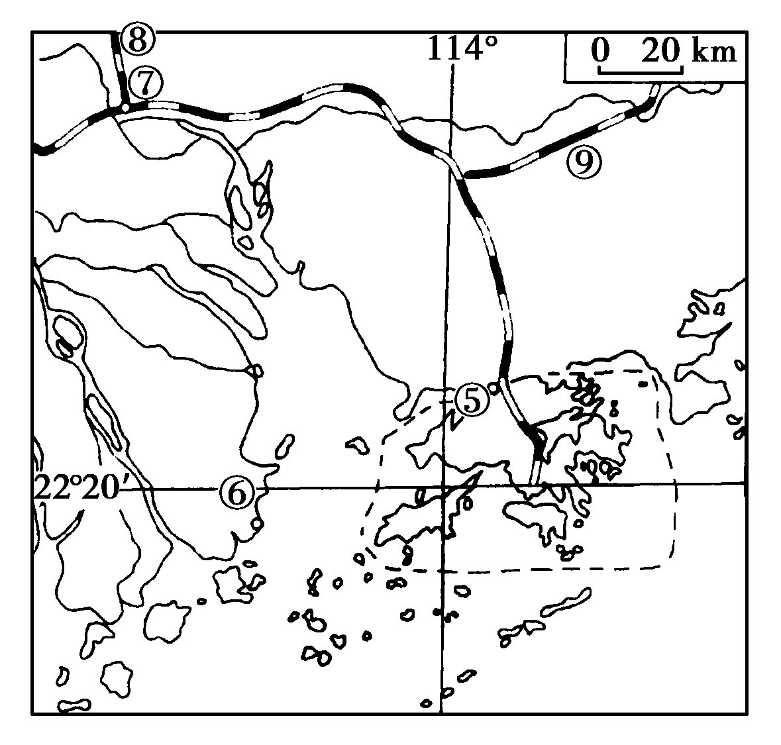
(1)读材料三，图中城市⑦为________，经济特区⑤为______，⑥为________；铁路线⑧为________线，⑨为________线。
(2)分析材料一、二可知，河流入海口地区出现咸潮灾害，一般发生在河流的________(枯水、丰水)期，珠江三角洲地区出现咸潮的季节多为________。
(3)2007年10月份以来珠江流域的旱情持续发展对咸潮的发生有何影响？咸潮所造成的危害主要是什么？
(4)针对频繁出现的咸潮灾害，我们应采取什么对策？
【解析】 咸潮往往发生于河流入海口地区，河流进入枯水期后，海水容易倒灌进入内陆，污染地表及地下淡水，易造成大范围的水资源短缺，给人们的工农业生产和生活造成极大损失，珠江三角洲是受咸潮影响比较严重的地区，它的出现可从自然原因及人为原因两方面分析。
【答案】 (1)广州 深圳 珠海 京广 京九
(2)枯水 冬季
(3)导致珠江河流径流量快速下降，使咸潮出现的时间提前，影响的时间延长，加剧咸潮的危害。
导致地表、地下淡水受污染，土地遭到污染，造成严重的水资源短缺，给人类的工农业生产、生活带来极大的损失。
(4)应树立节水意识、发展节水技术、对水资源进行统一合理的调配管理，咸潮发生后，充分利用各种水利设施进行引淡压咸等。
20．新京报2009年2月6日报道 截至目前，由降水异常偏少和平均气温较常年周期偏高导致的气象干旱已波及中国12个省份。北方冬小麦区旱情为30年一遇，小麦主产区旱情为50年一遇。结合我国洪涝和干旱灾害分布图，完成下列问题。

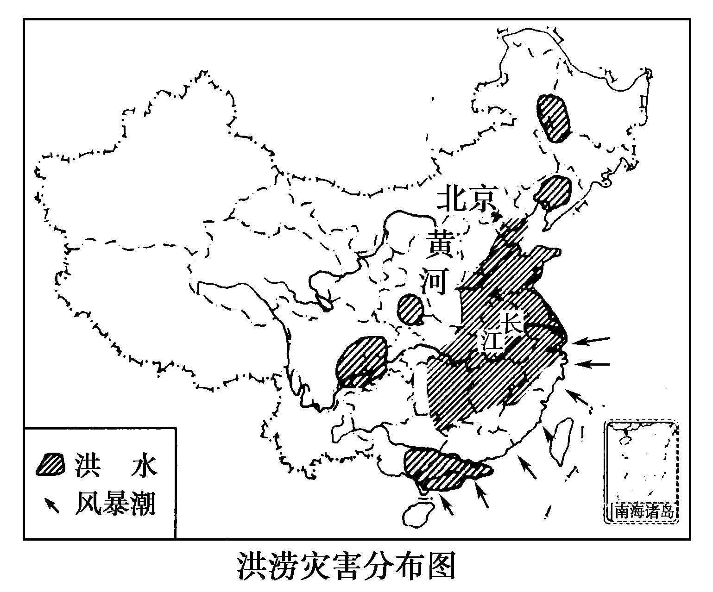
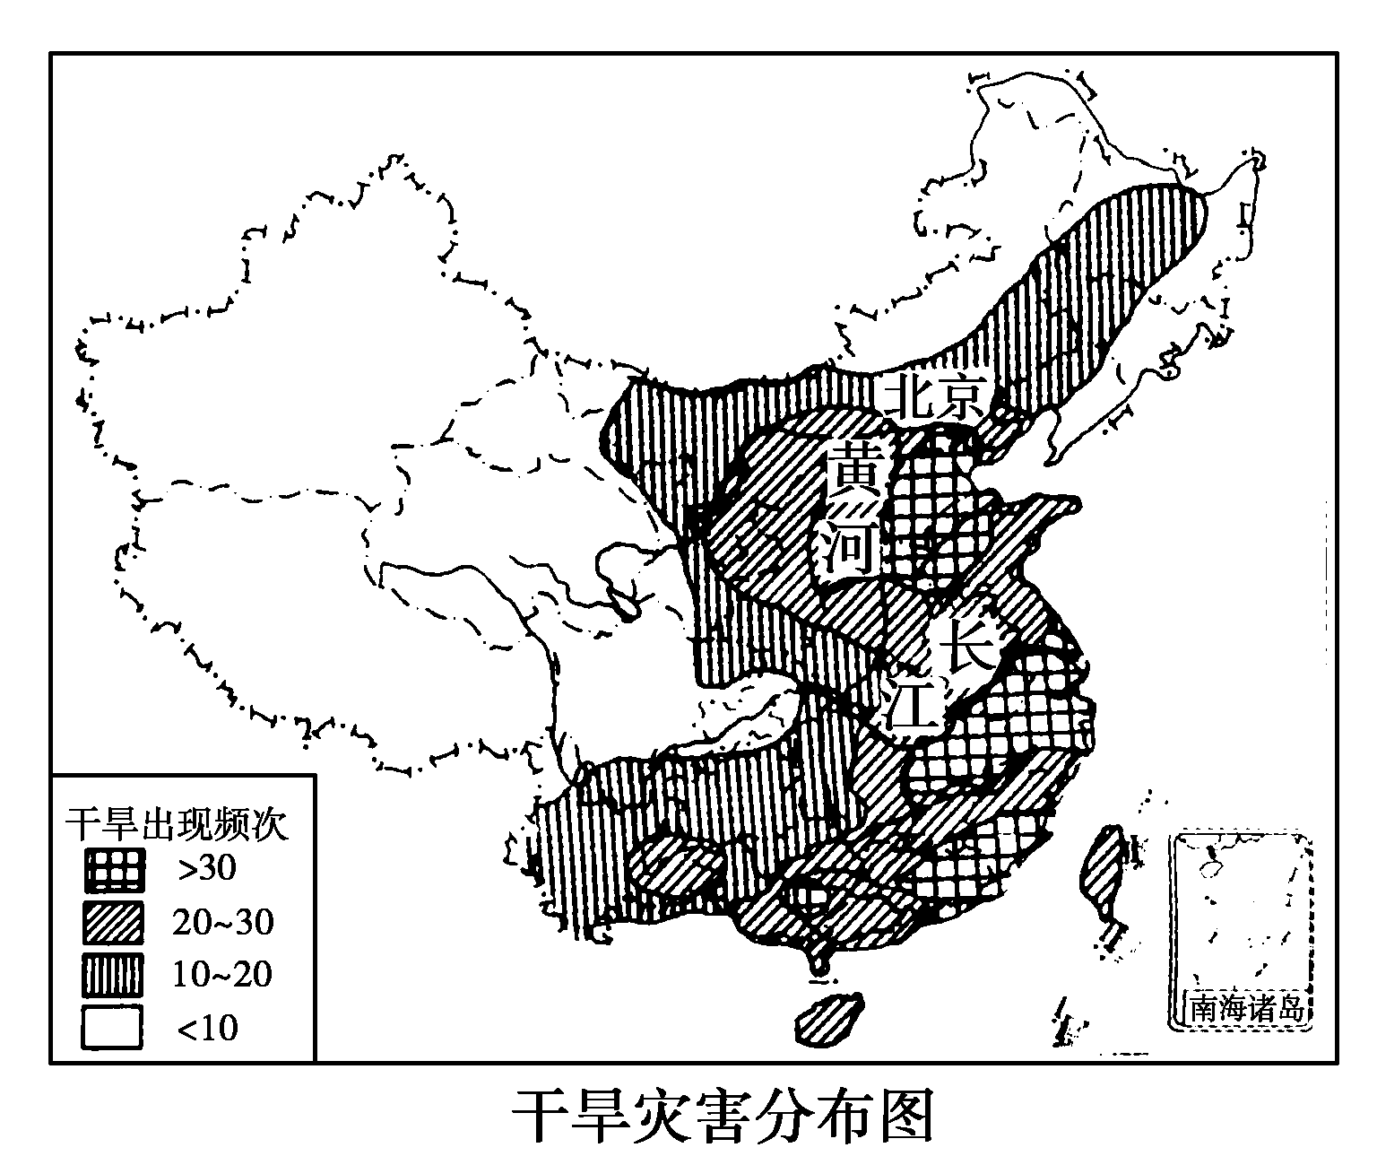
(1)我国小麦主产区旱情最严重的季节是( )
A．春季 B．夏季
C．秋季 D．冬季
(2)干旱频次大于30的地区是________平原、________平原及________流域。
(3)我国受洪涝灾害影响最广的地区是________平原和______平原，此外________流域、________盆地及东北平原也常遭受洪涝灾害。
(4)受风暴潮影响最大的东南沿海有________省、________省、________省及江苏省南部和上海市。
(5)我国水旱灾害严重的地区主要分布在气候比较湿润的________气候区，其原因是________的进退变化。
(6)为了减轻洪涝灾害所造成的损失，你认为应当采取哪些措施？
【答案】 (1)A (2)华北 长江中下游 珠江
(3)黄淮海 长江中下游 珠江 四川
(4)广东 福建 浙江 (5)东部季风 夏季风
(6)工程措施：兴修水库，退耕还湖，提高对洪水的调蓄能力；修筑堤坝，防止洪水漫溢；疏浚河道，加快排洪速度；开辟分洪区，降低洪水水位等。非工程措施：增强人们对灾害问题的认识，提高人们防灾减灾的意识；严格控制滥砍乱伐，提高森林覆盖率，减少水土流失。

